در این مقاله کاربردهایی از اسید سیتریک را بیان می‌کنیم که تاکنون کمتر شنیده اید. اگر قصد خرید اسید خشک TTCA را دارید با کارشناسان ما جهت فروش اسید خشک TTCA همراه باشید. با خرید اسید سیتریک خشک خوراکی و خرید اسید سیتریک خشک صنعتی از مجموعه آپادانا تجارت آرشام از کیفیت و خلوص بالای محصول برخوردار خواهید بود.


کاربرد اسید سیتریک در صنایع غذایی
کاهش زمان تولید مربا
- با افزودن اسید سیتریک به مربا، پکتین موجود در مربا را افزایش می‌دهیم که باعث می‌شود مربا سریع‌تر ببندد. وقتی مجبور نباشید مربای خود را برای مدت طولانی بپزید، مربای بیشتری تولید خواهید کرد.
تولید رب گوجه فرنگی
- در تولید رب گوجه فرنگی نیز اسید سیتریک کاربرد دارد. آزمایش نشان داده است که برخی از انواع گوجه فرنگی دارای مقادیر pH بالاتر از 4.6 هستند. افزودن مقدار توصیه شده اسید سیتریک، pH گوجه را را به اندازه کافی کاهش می دهد و عمر محصول را افزایش می دهد.
نوشابه سازی
- اسید سیتریک به دلیل ماهیت اسیدی و ترش مزه اش، عمدتاً به عنوان طعم دهنده و نگهدارنده به ویژه در نوشابه ها استفاده می شود. در نوشابه‌سازی برای ایجاد طعم ترش و مطبوع و نیز برای بازدارندگی فعالیت میکروبی و تنظیم اسیدیته به کار می‌رود.

همچنین بخوانید: آیا اسید سیتریک برای بدن مضر است؟

کاربرد اسید سیتریک خشک در صنایع دارویی
مکمل های دارویی
- اسید سیتریک یک ماده فرآوری شده است که به عنوان یک مکمل دارویی در سراسر دنیا مورد استفاده قرار میگیرد.
عنوان طعم دهنده دارویی
- اسید سیتریک برای پوشاندن طعم تلخ داروها و بهبود طعم آنها استفاده می شود. در واقع، وجود اسید سیتریک با اسیدیته، طعم ترش، عطر و طعم مرکبات همبستگی مثبت دارد و با تلخی آن همبستگی منفی دارد.
ضد شلات
- اسید سیتریک یک افزودنی ضد شلات است که در لوله های خون گیری استفاده می شود.
درمان پوکی استخوان
- اسید سیتریک در فرمولاسیون های پروتئین و پپتید خوراکی استفاده می شود زیرا پروتئولیز را مهار می کند. به عنوان مثال، قرص با پوشش روده ای TBRIA که حاوی اسید سیتریک است، یک فرمول خوراکی از کلسی تونین ماهی آزاد است که در درمان پوکی استخوان پس از یائسگی استفاده می شود.

بیشتر بخوانید: کاربرد اسید سیتریک در صنایع نفت و گاز

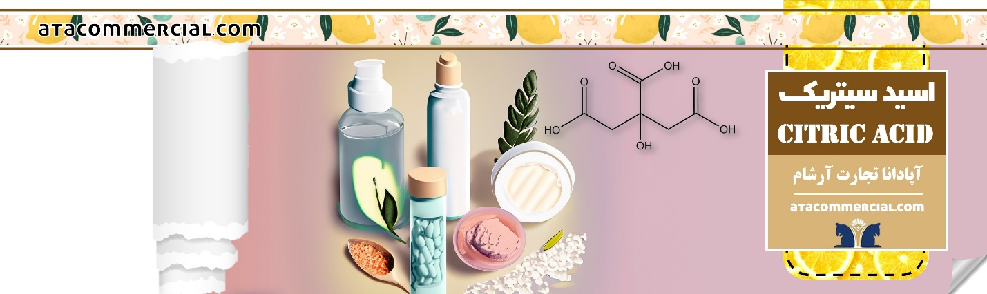
کاربرد اسید سیتریک در صنایع آرایشی و بهداشتی
لوسیون ها و ماسک های پوست
- در لوسیون ها و ماسک های پوست هم اسید سیتریک وجود دارد، اما استفاده بیش از حد ممکن است به پوست آسیب وارد کند، مخصوصاً پوست‌های حساس
لایه بردار پوست
- اسید سیتریک به عنوان یک لایه بردار شیمیایی روی اپیدرم یا بیرونی ترین لایه پوست شما عمل می‌کند تا سلول های مرده پوست را از بین ببرد، منافذ پوست را مسدود کند و رنگ پوست شما را یکدست کند.
تولید صابون
- در صنعت تولید صابون ها نیز اسید سیتریک مورد استفاده قرار میگیرد. زمانی که اسید سیتریک در آب حل شود و با صابون جامد (سدیم هیدروکسید) یا صابون مایع (پتاسیم هیدروکسید) ترکیب شود یک محلول قلیایی درست میکند که سیتریک اسید را تبدیل به سدیم سیترات کرده و باعث کاهش کف صابون و هدر رفت بیشتر صابون می شود.
پاک کننده های چند منظوره
- اسید سیتریک از آنجایی که یک اسید ضعیف است و برای بدن نیز ضرری ندارد در پاک کننده های چند منظوره نیز استفاده می شود.

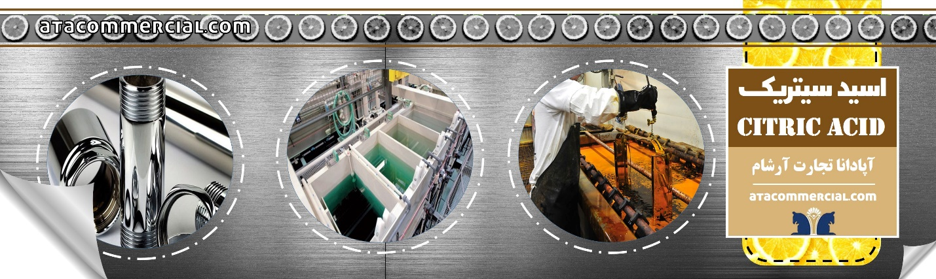

کاربرد اسید سیتریک در صنعت آبکاری
حلال اکسید نیکل
- طی بررسی ها و مقالات اسید سیتریک کاربرد گسترده ای در صنعت آبکاری و پوشش دهی دارد. در آبکاری الکترولس نیکل ، اسید سیتریک می تواند اکسید نیکل را حل کرده و در نهایت روی سطح ایجاد حفره نماید.
جایگزین اسید نیتریک
- در یکسری بشکه های نگه دارنده مواد غذایی که مستعد به خوردگی هستند، اسید سیتریک به دلیل ماهیت زیست سازگار بودن می تواند جایگزین اسید نیتریک شود.
غیرفعال کردن سطح فولاد زنگ نزن
- اسید سیتریک در مقایسه با اسید نیتریک سطح طیف وسیعی از فولادهای زنگ نزن را غیرفعال می کند و باعث جلوگیری از خوردگی می شود.
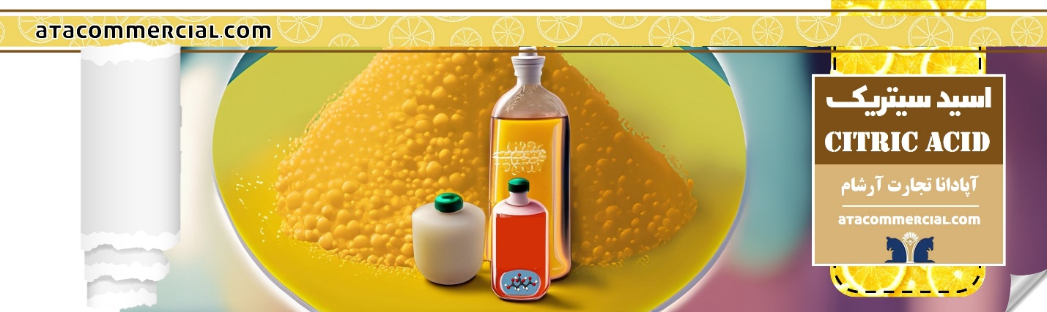
کاربرد های صنعتی اسید سیتریک
نرم کردن آب
- اسید سیتریک قادر است سطح pH آب را متعادل کند و می تواند آب سخت را تجزیه کند
شیرین کردن آب
- اسید سیتریک به راحتی با فلزات و مواد معدنی پیوند برقرار می‌کند، به همین دلیل برای شیرین کردن آب مفید است.
ار بین برنده لکه آب
- به عنوان یک عامل تمیزکننده، اسید سیتریک برای از بین بردن لکه‌های آب در حمام و آشپزخانه استفاده می‌شود، بدون اینکه نیازی به مالش باشد
جرم زدایی دیگ های بخار
- از ترکیب سیترات با فلزات، به دلیل تاثیر کم برای پاک کردن وجرم‌زدایی دیگ‌های بخاراستیل به طور وسیع استفاده می‌شود.
حذف دی اکسید گوگرد
- همچنین از محلول بافری اسید سیتریک به عنوان پاک کننده برای حذف دی اکسید گوگرد از سوخت‌های گازی کارخانجات برق وتصفیه‌خانه‌ها استفاده می‌شود.

